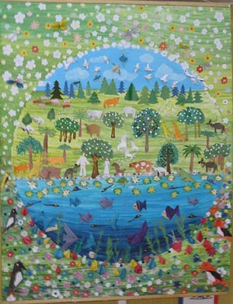
Муниципальное образовательное бюджетное учреждение дополнительного образования детей «Центр детского творчества»
(МОБУДОД «ЦДТ»)

СЦЕНАРИЙ
ВОСПИТАТЕЛЬНОГО МЕРОПРИЯТИЯ
ДЛЯ ДЕТЕЙ МЛАДШЕГО ШКОЛЬНОГО ВОЗРАСТА

Разработал: Шушукина Людмила Александровна, методист

Ленинский
2014 год

Всё меньше окружающей природы, всё больше окружающей среды!
Цель мероприятия: формирование общей экологической культуры обучающихся.

Задачи мероприятия:
- углубление экологических знаний обучающихся.
-развитие познавательного интереса к различным проявлениям природы;
-воспитание гуманного отношения к природе, чувства ответственности за всё живое на Земле.

Форма проведения: беседа, игра, конкурс знатоков.

Ход мероприятия

Педагог: Мы живём на планете Земля. Каждый день её освещает солнце, поэтому на ней светло.Её окружает слой озона, поэтому есть кислород, которым дышит всё живое, на ней есть вода – поэтому есть жизнь.
Благодаря этим трём важным составляющим на Земле есть жизнь(каким?)
Посмотрите, как красива наша планета и как хрупка (просмотр видеоматериалов). Сегодня мы поговорим о том, как быстро загрязняется наша планета, и что мы можем сделать, для того чтобы предотвратить это.
Все наши мечты – о хорошем будущем, прекрасной Земле, о дружбе человека и природы. Вот это желание светлого, доброго, прекрасного будущего и объединяет нас здесь.
Наша планета сильно загрязнена. Мы ещё не осознаём этой опасности и живём на этой планете, но смогут ли жить на ней будущие поколения?
С каждым днём кислорода на Земле становится всё меньше, а выхлопных газов, химических фабрик, металлургических заводов, транспорта всё больше и больше.
Учёные подсчитали, что ежегодно во всём мире в водоёмы попадает столько вредных веществ, что ими можно было бы заполнить 10 тысяч товарных поездов с остатками стирального порошка. В результате деятельности человека во многих реках уже нельзя купаться.
Усиленно идёт вырубка лесов. Так, за последние 20 лет человек вырубил столько леса, сколько было уничтожено за всё его предыдущее существование. А сколько по вине людей возникает пожаров?!
Для многих животных лес - родной дом. А лесов на Земле становится всё меньше и меньше. Значит, животные теряют свой дом и обречены на гибель.Человек опасен для животных не только пожарами и разливами нефти, но и бездумным уничтожением всего живого.
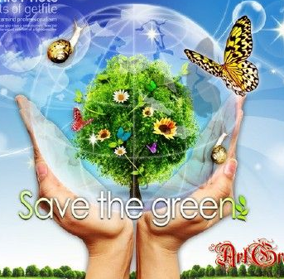
Мы речь свою ведём о том,
Что вся Земля - наш общий дом –
Наш добрый дом, просторный дом,
Мы все с рожденья в нём живём.
Ещё о том ведём мы речь,
Что мы наш дом должны беречь.
Давай докажем, что не зря
На нас надеется Земля.
Давайте будем беречь планету,
Другой такой на свете нет.
Развеем над нею и тучи и дым,
В обиду её никому не дадим.

Вопрос «Куда деть мусор, которого с каждым днем становится все больше?» очень актуален и мы попробуем сегодня ответить на него.
Если каждое утро из своего окна вы будете видеть красивые: пейзаж, дерево, улицу, дом вы будете чувствовать себя лучше и проживёте дольше. Если же вы будете из своего окна видеть мусорную яму, грязный двор, унылые серые здания, чахлые погибающие деревца – это и будут ваши отрицательные эмоции.
Чистота начинается с нас самих, с нашего отношения к окружающей среде, с того места, где мы живём, работаем, учимся. Нравится ли нам здесь? Уютно ли мы себя чувствуем?
Хорошо известно, как много беспокойства в нашу жизнь вносит шум: он влияет на здоровье человека, его работоспособность и настроение. Вы когда-нибудь прислушивались, как много шума в коридорах вашей школы?
Замечено, что шумы природного происхождения: шум морского прибоя, дождя, шелест листвы, журчание ручья – благоприятно влияют на организм, успокаивают, расслабляют. Производственный или транспортный шум утомляет, давит, мешает человеку сосредоточиться.
Крайне отрицательно влияет на человека громкая музыка. Так, у 20% юношей и девушек, которые увлекались рок-музыкой, слух оказался сниженным так же, как и у 85-летних стариков.
Сегодняшнее население Земли – общество суперпотребителей. На каждого из нас в год затрачивается 20 тонн сырья, правда его большая часть (97%) идёт в отходы.

А сейчас предлагаю провести эрудит - конкурс по экологии. Итак, начинаем!

Задание первое.
Ее изобрели китайцы; у нас её получают из древесины; она легко горит; из неё получается много мусора; на ней обычно рисуют или пишут; из нее делают пакеты для молока, соков, конфет. /Бумага./

Задание второе.
Его делают из песка; чаще всего оно прозрачное; когда падает, оно разбивается; если его нагреть, оно становится тягучим, как тесто; брошенное в лесу, оно может стать причиной пожара. /Стекло./

Задание третье.
Это получается, когда становится старым или ломается; это можно увидеть везде: в городе, деревне, вдоль дорог; это можно переплавить, чтобы сделать что-то новое; это бывает цветным, и его можно сдать на переплавку и получить деньги. /Металлолом./

Задание четвёртое.
Большинство детских игрушек сделано из неё; она бывает разноцветной, её очень трудно сломать; предметы, сделанные из неё мало весят; если её поджечь, то становится чёрный едкий дым; её нельзя выбрасывать, так как в природе она не разлагается. /Пластмасса./

Задание пятое.
Удобрение природного происхождения, т.е. его производит обыкновенная корова; в небольших количествах он очень полезен в качестве удобрения; когда его слишком много, он становится настоящим бедствием; при попадании в водоёмы он разрушается, рыбы и другие водные животные начинают задыхаться; его необходимо компостировать. /Навоз./

Задание шестое.
Его много в городе и гораздо меньше в деревне; особенно он силён в промышленном городе, где много заводов, фабрик, машин; от него люди болеют, нервничают, громко кричат и его становится всё больше; его издают разные приборы и машины; он вызывает загрязнение окружающей среды. А когда его слишком много, он вызывает у человека состояние, близкое к опьянению, действует как наркотик, человек начинает себя плохо чувствовать, а затем заболевает. /Шум./
Педагог: Продолжаем наш конкурс. Я буду зачитывать начало фразы, а вы её постарайтесь закончить.

- Старайся покупать напитки в стеклянных бутылках, которые можно… (использовать много раз, сдать в магазин).
- Одежду, которую ты уже не носишь, можно…(отдать нуждающимся).
- Не выбрасывай старые игрушки и книги: они могут … (кому-то понадобиться).
- Узнай, где поблизости есть пункт приёма макулатуры, и … (сдай туда ненужную бумагу).
- Почини и исправь вещь, вместо того, чтобы… (её выбрасывать).
- Старайся не пользоваться пенопластом и полиэтиленовыми пакетами, так как они практически… (не разлагается).
В завершении хочу прочитать стихотворение
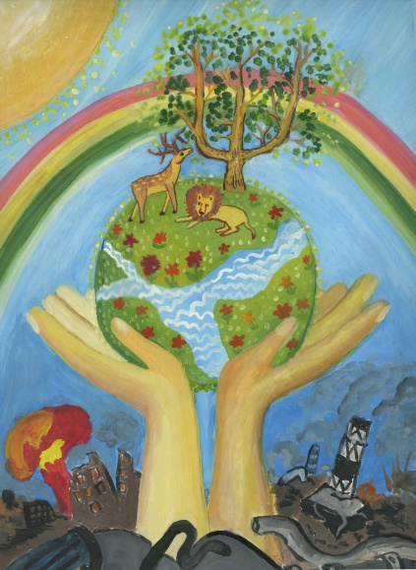
Волнуется Природа неспроста.
Не существует лишнего в Природе,
Природа гармонична и сложна,
И если катаклизмы на подходе,
Волнуется Природа неспроста.

Она предупреждает Человека:
Пора остановиться, не спешить;
Заботиться от века и до века -
Старается всегда предупредить.

Но Человеку надо слишком много:
Он черпает скорее и до дна
Берёт с собою жадность на подмогу,
А эта дама подведёт всегда.

Приходит день – опомнится бедняжка:
Куда спешил, зачем ломал дрова.
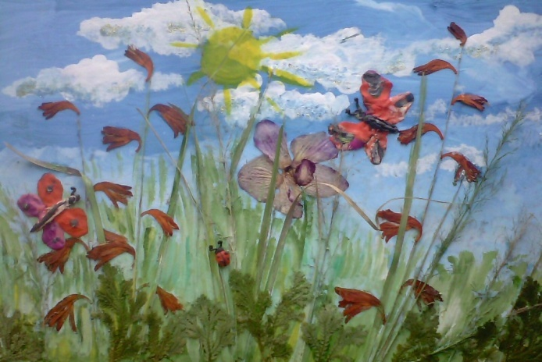
И трудно жить становится, и тяжко –
Так наступает жуткая пора.

А может и такое вдруг случиться,
Что всё живое превратится в прах.
Вот это Человеку не простится!
Как не пугает Человека страх?!

Лишь миг, всего одно мгновенье –
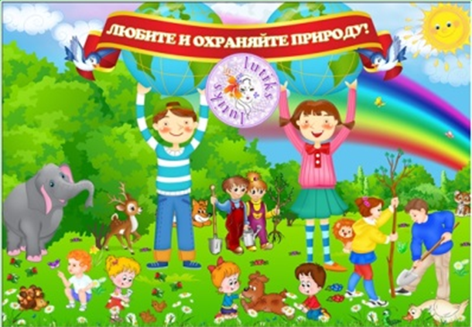
И всё живое сгинет без следа.
Что многие создали поколенья,
Все разнесёт глобальная беда.

О Люди! Надо быть мудрее.
Любите, берегите шар земной,
Терпимей будьте, мягче и добрее
И навсегда покончите с войной.

О, царь Природы, дорогой мой Человек,
Каким коротким может быть твой век!
Уж сколько лет молва в народе ходит,
Что жадность до плохого лишь доводит.

Наша беседа практически подошла к концу. Давайте вместе найдем важные для нас для всех слова о разумном отношении человека к окружающему миру, к природе. (Дети обозначают собственную позицию).
Выставка работ обучающихся демонстрирует оригинальное применение бросовых материалов и предметов (коробок, упаковочной тары, пластиковых стаканчиков), которые окружают нас ежедневно.
Будем же беречь нашу Землю! Повсюду, на каждом шагу, все вместе и каждый в отдельности. Другой планеты у нас не будет! Земля с её биосферой – величайшее чудо, у нас она одна.
Дорогие ребята! Давайте начнем с малого: создадим чистоту и уют в школе, классах, на своих улицах своего поселка. Завтрашний день Земли будет таким, как мы создадим его сегодня.

УМК к воспитательному мероприятию «Земля – наш общий дом»
Теоретические материалы
информационные:
- «Формирование экологической культуры младших школьников во внеурочной деятельности»http://nsportal.ru/blog/nachalnaya-shkola/formirovanie-ekologicheskoy-kultury-mladshih-shkolnikov-vo-vneurochnoy
- тематические подборки стихов:
- «Зеленая планета-2010» http://greenplaneta.3dn.ru/load;
- «Моя зеленая планета» http://nsportal.ru/detskii-sad/okruzhayushchii-mir/ekologiya-moya-zelenaya-planeta-stihotvorenie-i-proza-0;
- «Наша зеленая планета»http://nsportal.ru/nachalnaya-shkola/stsenarii-prazdnikov/nasha-zelenaya-planeta
Наглядные материалы:
- аудио и видеоматериалы: презентации «Зеленая планета»http://nsportal.ru/nachalnaya-shkola/izo/prezentatsiya-zelenaya-planeta
- плакаты «Зеленая планета», «Любите и охраняйте природу»;
- выставка творческих работ обучающихся «Зеленая палнета»
Методические материалы:
- Воспитание экологической культуры младших школьниковhttp://festival.1september.ru/articles/518879/методические пособия;
- Методическое пособие для организации внеурочной деятельности младших школьниковhttp://lib2.podelise.ru/docs/1056/index-84235.html
- сценарий воспитательного мероприятия для детей младшего школьного возраста (методическая разработка)

